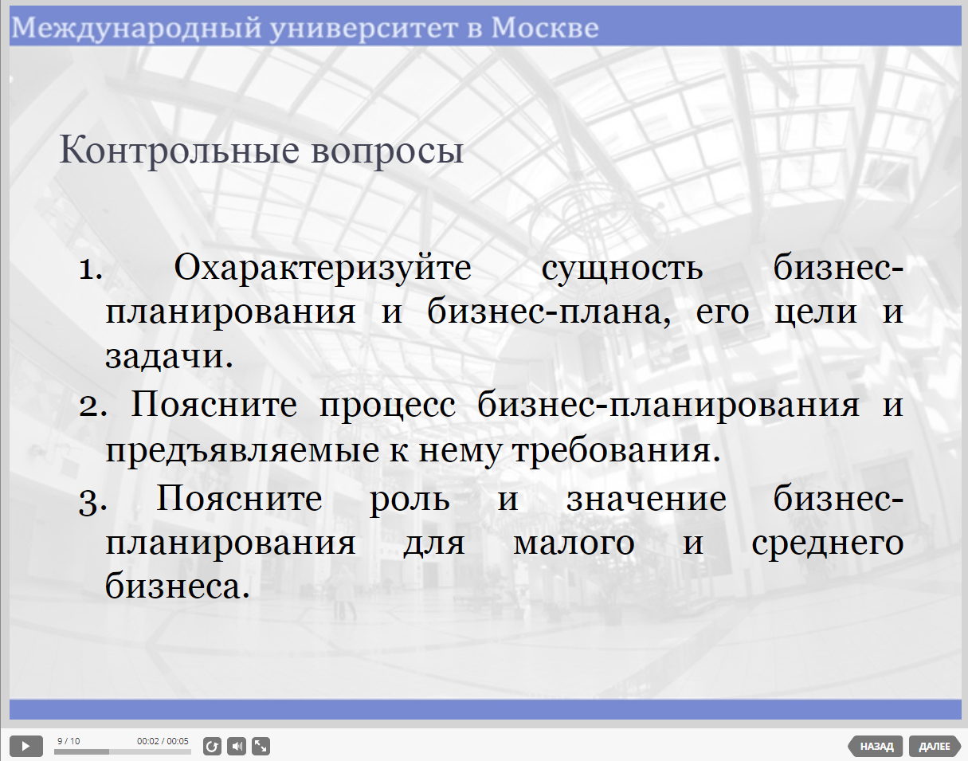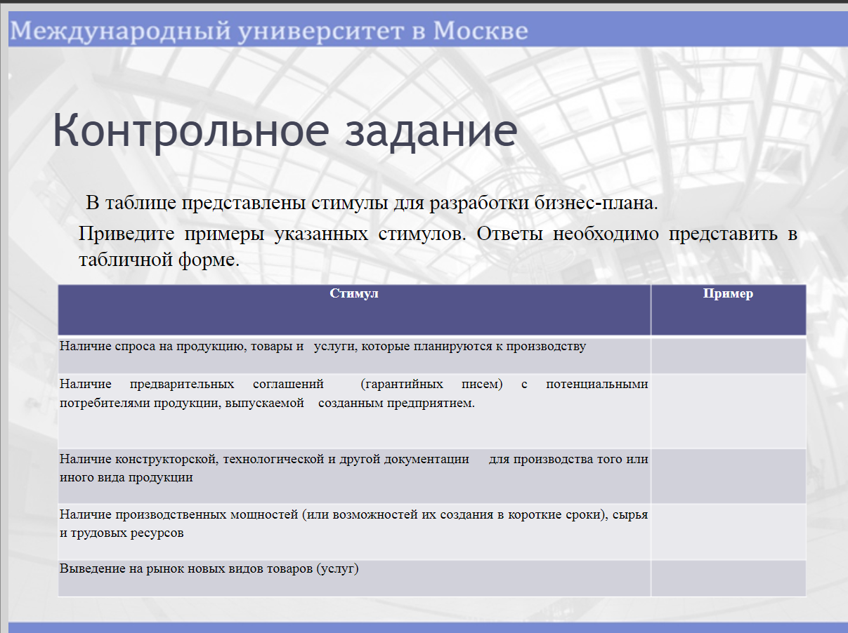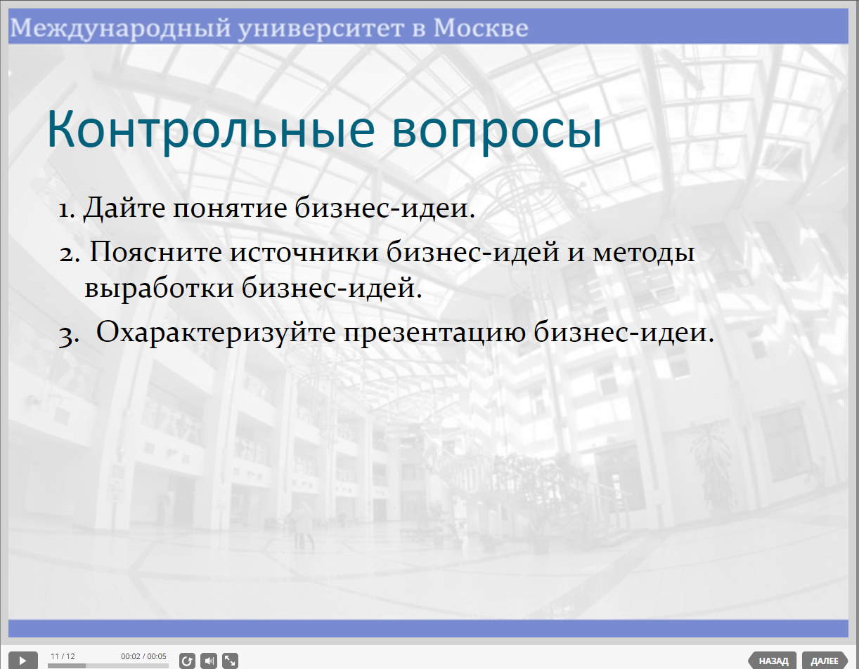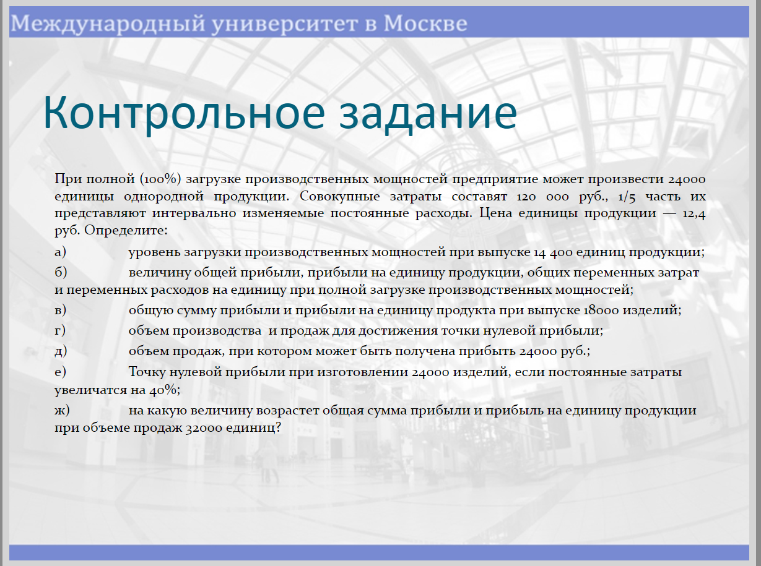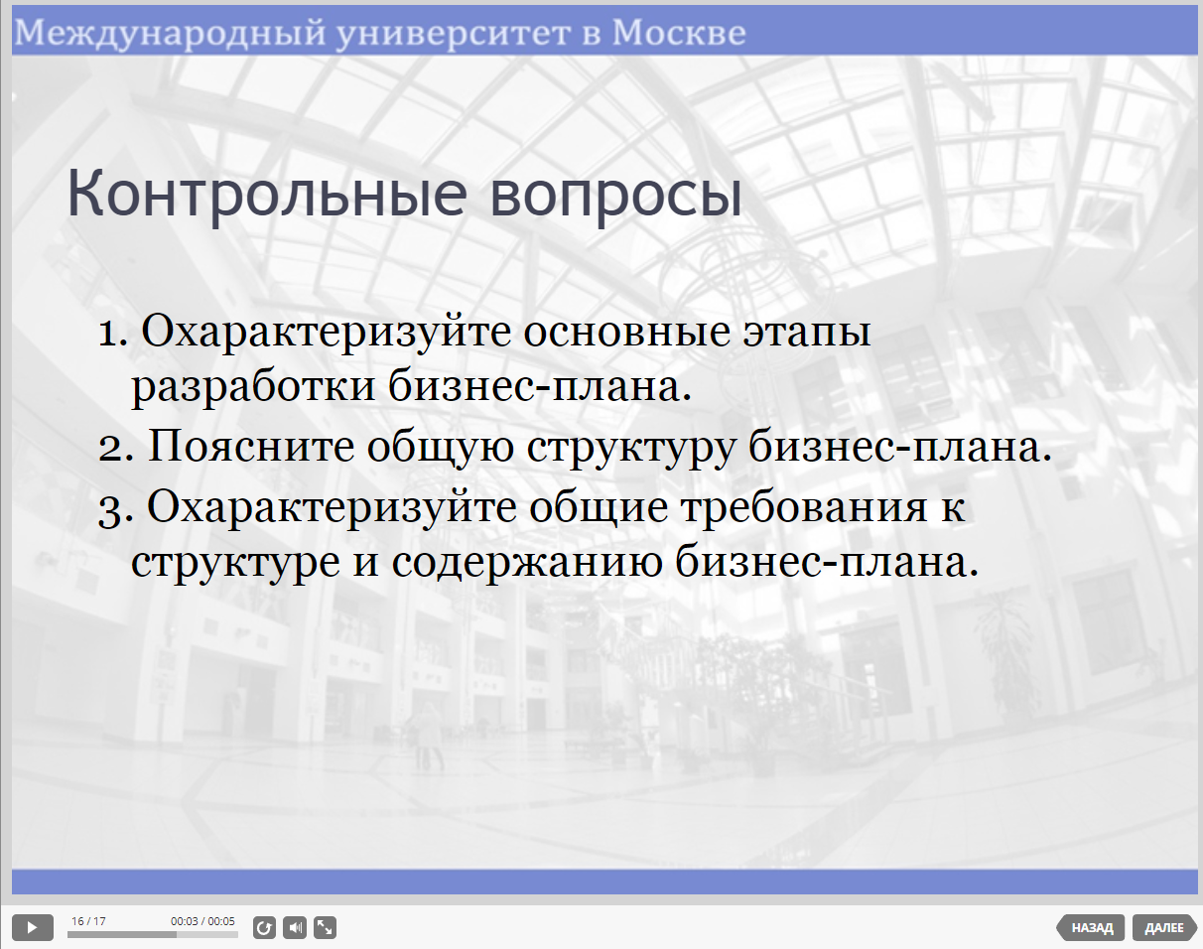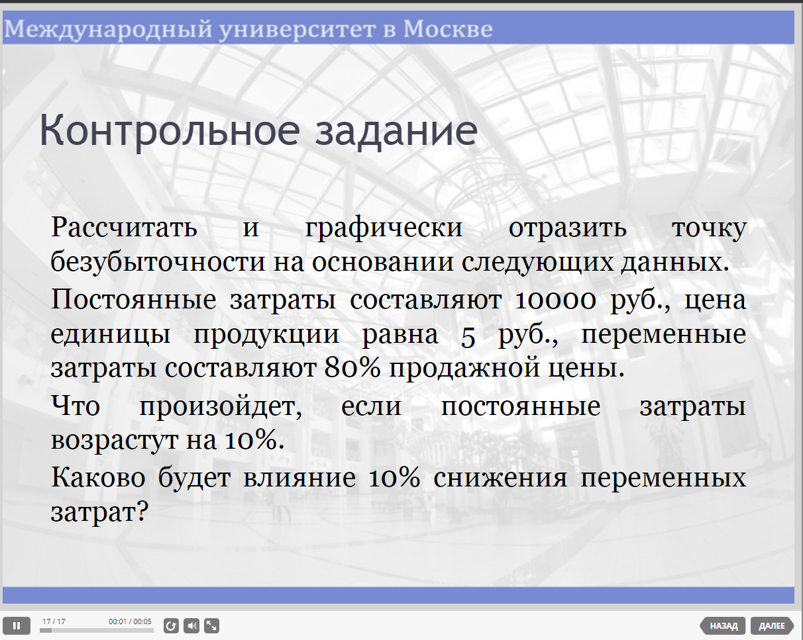
Здравствуйте. Татьяна Сергеевна, подскажите пожалуйста, что необходимо выполнить в практической работе? Выполнить задания в файлах "Семинар"?

Re: Практическая работа
от Сальникова Татьяна Сергеевна
Татьяна Валерьевна, да, все верно - ответить на контрольные вопросы из файлов с семинарами (достаточно ответить на половину вопросов из каждого файла с семинарами)

